**ACUERDO DEL PLENO DEL INSTITUTO ESTATAL DE TRANSPARENCIA, ACCESO A LA INFORMACIÓN PÚBLICA Y PROTECCIÓN DE DATOS PERSONALES, POR EL QUE SE OTORGA EL VOTO INSTITUCIONAL POR UNANIMIDAD A FAVOR DE LOS ASUNTOS A TRATAR EN LA PRIMERA SESIÓN ORDINARIA DEL 28 DE JUNIO DE 2018 DEL CONSEJO NACIONAL DEL SISTEMA NACIONAL DE TRANSPARENCIA, ACCESO A LA INFORMACIÓN PÚBLICA Y PROTECCIÓN DE DATOS PERSONALES.**

En la ciudad de Mérida, Yucatán, siendo las trece horas con cuarenta y cinco minutos del día veinticinco de junio del año dos mil dieciocho, encontrándose reunidos los integrantes del Pleno del Instituto Estatal de Transparencia, Acceso a la Información Pública y Protección de Datos Personales, las Licenciadas en Derecho, María Eugenia Sansores Ruz y Susana Aguilar Covarrubias y el Maestro en Derecho Aldrin Martín Briceño Conrado, Comisionada Presidente y Comisionados, respectivamente, emiten el presente acuerdo de conformidad con los siguientes:

**C O N S I D E R A N D O S**

**PRIMERO.-** Que de conformidad con los artículos 10 y 14 de la Ley de Transparencia y Acceso a la Información Pública del Estado de Yucatán, el Instituto Estatal de Transparencia, Acceso a la Información Pública y Protección de Datos Personales es un organismo público autónomo, especializado, independiente, imparcial y colegiado, con personalidad jurídica y patrimonio propios, con plena autonomía técnica de gestión, capacidad para decidir sobre el ejercicio de su presupuesto y determinar su organización interna, responsable de garantizar el ejercicio de los derechos de acceso a la información y protección de datos personales conforme a los principios y bases establecidos en el artículo 6o. de la Constitución Política de los Estados Unidos Mexicanos, así como lo dispuesto en la Constitución Política del Estado de Yucatán, la Ley general, esta ley y demás disposiciones normativas aplicables, mismo que se encuentra integrado por el pleno y las unidades administrativas que determine el reglamento interior de conformidad con la disponibilidad presupuestal.

**SEGUNDO.-** Que el Presidente tiene entre sus atribuciones, representar al Instituto ante el Sistema Nacional de Transparencia, Acceso a la Información Pública y Protección de Datos Personales, según lo dispuesto en el artículo 22, fracción II de la Ley de Transparencia y Acceso a la Información Pública del Estado de Yucatán.

**TERCERO.-** Que de acuerdo a la fracción II del artículo 46 del Reglamento Interior del Instituto Estatal de Transparencia, Acceso a la Información Pública y Protección de Datos Personales el Comisionado Presidente tiene entre sus facultades representar al Instituto ante el Sistema Nacional de Transparencia, Acceso a la Información Pública y Protección de Datos Personales.

**CUARTO.-** Que en términos de lo establecido en el artículo 30, fracción II, de la Ley General de Transparencia y Acceso a la Información Pública, el Instituto Estatal de Transparencia, Acceso a la Información Pública y Protección de Datos Personales, es integrante del Sistema Nacional de Transparencia, Acceso a la Información Pública y Protección de Datos Personales.

**QUINTO.-** Que de conformidad a la convocatoria suscrita por el Presidente del Consejo Nacional del Sistema Nacional de Transparencia, Acceso a la Información Pública y Protección de Datos Personales, Dr. Francisco Javier Acuña Llamas, para llevar a cabo la Primera Sesión Ordinaria del citado Consejo Nacional el día 28 de junio del presente año (Anexo 1), se presentará en el desarrollo del orden del día (Anexo 2), para su discusión, y en su caso aprobación los siguientes puntos:

1. Presentación, discusión y en su caso, aprobación de la Propuesta para que el Consejo Nacional del Sistema Nacional de Transparencia adopte el documento “Combate al tráfico del patrimonio documental” presentado al Comité subsidiario de la convención de UNESCO de 1970, como criterios y buenas prácticas recomendables para los sujetos obligados. Con la intervención del Comisionado José Guadalupe Luna Hernández, Coordinador de la Comisión de Archivos y Gestión Documental del SNT;
2. Presentación, discusión y en su caso, aprobación de la Propuesta para que el Consejo Nacional del Sistema Nacional de Transparencia adopte el documento “Principios básicos sobre el papel de archiveros y gestores de documentos en la defensa de los derechos humanos”, como criterios y buenas prácticas recomendables para los sujetos obligados. Con la Intervención del Comisionado José Guadalupe Luna Hernández, Coordinador de la Comisión de Archivos y Gestión Documental del SNT;
3. Presentación, discusión y, en su caso, aprobación de la Propuesta para que el Consejo Nacional del Sistema Nacional de Transparencia, adopte el documento “Declaración de la Ciudad de México suscrita por la Asociación Latinoamericana de Archivos y el Consejo Internacional de Archivos el 29 de noviembre de 2017 en el marco de la Conferencia Anual ALA-ICA 2017", como criterios y buenas prácticas recomendables para los sujetos obligados. Con la Intervención del Comisionado José Guadalupe Luna Hernández, Coordinador de la Comisión de Archivos y Gestión Documental del SNT; y
4. Presentación, discusión y, en su caso, aprobación de la Propuesta para que el Consejo Nacional del Sistema Nacional de Transparencia emita un respetuoso exhorto a todas las instancias del Sistema Nacional de Transparencia, Acceso a la Información Púbica y Protección de Datos Personales para que observen los Lineamientos para la organización y conservación de archivos emitidos por el propio Sistema con la finalidad de promover la organización y preservación de la documentación generada. Con la Intervención del Comisionado José Guadalupe Luna Hernández, Coordinador de la Comisión de Archivos y Gestión Documental del SNT.

**SEXTO.-** Por lo antes expuesto y fundado en los considerandos que anteceden y en cumpliendo del artículo 9 de los Lineamientos para la Organización, Coordinación y Funcionamiento de las Instancias de los Integrantes del Sistema Nacional de Transparencia, Acceso a la Información Pública y Protección de Datos Personales, se:

**A C U E R D A**

**PRIMERO.-** Otorgar de manera unánime el Voto Institucional a favor de que sean aprobados los temas relacionados en el considerando QUINTO del presente acuerdo.

**SEGUNDO.-** Se instruye a la Coordinación de Apoyo Plenario para que notifique el presente acuerdo vía correo electrónico a la Secretaría Ejecutiva del Sistema Nacional de Transparencia, para los efectos de Ley pertinentes, aunado a que se acuerda que la Licenciada en Derecho, María Eugenia Sansores Ruz, Comisionada Presidente del Instituto Estatal de Transparencia, Acceso a la Información Pública y Protección de Datos Personales en virtud de su asistencia presencial a la citada sesión ordinaria, entregue mediante acuse de recibo copia certificada del presente acuerdo.

**TERCERO.-** Publíquese en el sitio de Internet de este órgano garante.

**CUARTO.-** Cúmplase.

Así lo acordaron por unanimidad de votos y firman para su debida constancia, los Comisionados del Instituto Estatal de Transparencia, Acceso a la Información Pública y Protección de Datos Personales, las Licenciadas en Derecho María Eugenia Sansores Ruz y Susana Aguilar Covarrubias y el Maestro en Derecho Aldrin Martín Briceño Conrado, Comisionada Presidente y Comisionados, respectivamente, a los veinticinco días del mes de junio del año dos mil dieciocho. - - - - - - - - - - - - -

**(RÚBRICA)**

|  |  |
| --- | --- |
| **LICDA. MARÍA EUGENIA SANSORES RUZ**  **COMISIONADA PRESIDENTE** | |
| **(RÚBRICA)**  **LICDA. SUSANA AGUILAR COVARRUBIAS**  **COMISIONADA** | **(RÚBRICA)**  **M.D. ALDRIN MARTÍN BRICEÑO CONRADO**  **COMISIONADO** |

Anexo 1



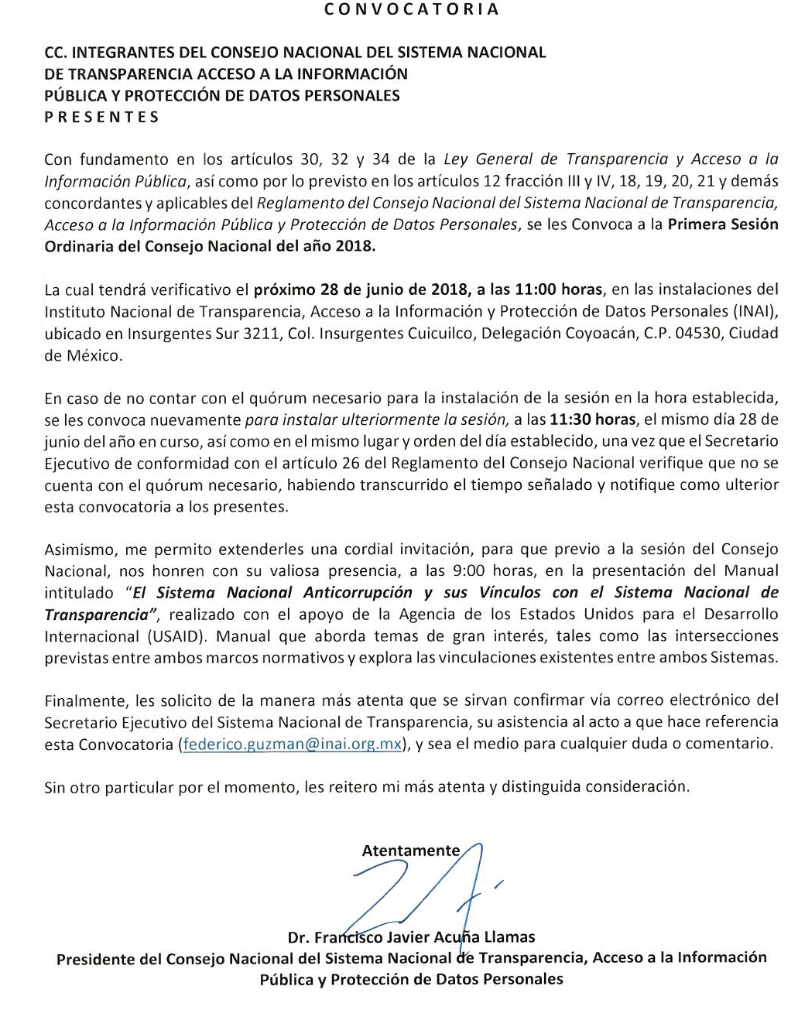



Anexo 2

**CONSEJO NACIONAL DEL SISTEMA NACIONAL DE TRANSPARENCIA, ACCESO A LA INFORMACIÓN PÚBLICA Y PROTECCIÓN DE DATOS PERSONALES**

**ORDEN DEL DÍA**

**PRIMERA SESIÓN ORDINARIA 2018**

**CONSEJO NACIONAL DEL SISTEMA NACIONAL**

**DE TRANSPARENCIA, ACCESO A LA INFORMACIÓN PÚBLICA**

**Y PROTECCIÓN DE DATOS PERSONALES**

**Sede:**

**Instituto Nacional de Transparencia, Acceso a la Información y Protección de Datos Personales**

*A celebrarse el 28 de junio de 2018*

*a las 11:00 horas (hora Ciudad de México)*

1. Mensaje de Bienvenida a cargo del Dr. Francisco Javier Acuña Llamas, Comisionado Presidente del INAI, y Presidente del Consejo Nacional del Sistema Nacional de Transparencia, Acceso a la Información Pública y Protección de Datos Personales (SNT);

1. Lista de asistencia, declaración de quórum legal y apertura de la sesión;
2. Aprobación del Orden del Día;
3. Lectura y, en su caso, aprobación, así como firma del Acta de la Primera Sesión Extraordinaria del 23 de enero de 2018 del Consejo Nacional del SNT;
4. Presentación de las Estrategias por la Armonización Legislativa en las Entidades Federativas respecto a la Ley General de Archivos. Con la intervención del Archivo General de la Nación, a través de su Directora General, Mercedes de Vega Armijo; del Instituto Nacional de Transparencia, Acceso a la Información y Protección de Datos Personales, por conducto del Comisionado Rosendoevgueni Monterrey Chepov; y de la Comisión de Archivos y Gestión Documental del SNT, a través de su Coordinador, Comisionado José Guadalupe Luna Hernández;
5. Presentación del Informe Anual 2018, que rinde la Presidencia del Consejo Nacional del Sistema Nacional de Transparencia Acceso a la Información Pública y Protección de Datos Personales en cumplimiento al artículo 12, fracción XIII del Reglamento del Consejo Nacional del Sistema Nacional de Transparencia, Acceso a la Información Pública y Protección de Datos Personales;
6. Presentación de los avances y acciones realizadas para la implementación de los Lineamientos para la elaboración, ejecución y evaluación del Programa Nacional de Transparencia y Acceso a la Información (PROTAI); así como, para la implementación de los Lineamientos para la elaboración, ejecución y evaluación del Programa Nacional de Protección de Datos Personales (PRONADATOS). Con la intervención del Comisionado del INAI, Rosendoevgueni Monterrey Chepov; así como de la Secretaría Ejecutiva del SNT, del INAI;
7. Presentación de la configuración de roles SIGEMI-SICOM. Con la intervención del Comisionado del INAI, Oscar Mauricio Guerra Ford, y del Comisionado Ernesto Alejandro De la Rocha Montiel, Coordinador de la Comisión de Tecnologías de la Información y Plataforma Nacional de Transparencia del SNT; así como, del Secretario Ejecutivo del INAI, José de Jesús Ramírez Sánchez y del Director General de Tecnologías de la Información del INAI, José Luis Hernández Santana;
8. Presentación del informe sobre las acciones tecnológicas para medidas de seguridad en INFOMEX- PNT. Con la intervención del Comisionado del INAI, Oscar Mauricio Guerra Ford, y del Comisionado Ernesto Alejandro De la Rocha Montiel, Coordinador de la Comisión de Tecnologías de la Información y Plataforma Nacional de Transparencia del SNT; así como, del Secretario Ejecutivo del INAI, José de Jesús Ramírez Sánchez y el Director General de Tecnologías de la Información, José Luis Hernández Santana;
9. Presentación de la Migración de los sistemas INFOMEX a la PNT. Con la intervención del Comisionado del INAI, Oscar Mauricio Guerra Ford, y del Comisionado Ernesto Alejandro De la Rocha Montiel, Coordinador de la Comisión de Tecnologías de la Información y Plataforma Nacional de Transparencia del SNT; así como, del Secretario Ejecutivo, José de Jesús Ramírez Sánchez y el Director General de Tecnologías de la Información, José Luis Hernández Santana;
10. Presentación de la situación actual de las entidades federativas para la implementación de los derechos ARCO a través de la Plataforma Nacional de Transparencia. Con la intervención del Comisionado del INAI, Oscar Mauricio Guerra Ford, y del Comisionado Ernesto Alejandro De la Rocha Montiel, Coordinador de la Comisión de Tecnologías de la Información y Plataforma Nacional de Transparencia del SNT; así como, del Secretario Ejecutivo, José de Jesús Ramírez Sánchez y el Director General de Tecnologías de la Información, José Luis Hernández Santana;
11. Presentación, discusión y en su caso, aprobación de la Propuesta para que el Consejo Nacional del Sistema Nacional de Transparencia adopte el documento “Combate al tráfico del patrimonio documental” presentado al Comité subsidiario de la convención de UNESCO de 1970, como criterios y buenas prácticas recomendables para los sujetos obligados. Con la intervención del Comisionado José Guadalupe Luna Hernández, Coordinador de la Comisión de Archivos y Gestión Documental del SNT;
12. Presentación, discusión y en su caso, aprobación de la Propuesta para que el Consejo Nacional del Sistema Nacional de Transparencia adopte el documento “Principios básicos sobre el papel de archiveros y gestores de documentos en la defensa de los derechos humanos”, como criterios y buenas prácticas recomendables para los sujetos obligados. Con la Intervención del Comisionado José Guadalupe Luna Hernández, Coordinador de la Comisión de Archivos y Gestión Documental del SNT;
13. Presentación, discusión y, en su caso, aprobación del Propuesta para que el Consejo Nacional del Sistema Nacional de Transparencia, adopte el documento “Declaración de la Ciudad de México suscrita por la Asociación Latinoamericana de Archivos y el Consejo Internacional de Archivos el 29 de noviembre de 2017 en el marco de la Conferencia Anual ALA-ICA 2017", como criterios y buenas prácticas recomendables para los sujetos obligados. Con la Intervención del Comisionado José Guadalupe Luna Hernández, Coordinador de la Comisión de Archivos y Gestión Documental del SNT;
14. Presentación, discusión y, en su caso, aprobación del Propuesta para que el Consejo Nacional del Sistema Nacional de Transparencia emita un respetuoso exhorto a todas las instancias del Sistema Nacional de Transparencia, Acceso a la Información Púbica y Protección de Datos Personales para que observen los Lineamientos para la organización y conservación de archivos emitidos por el propio Sistema con la finalidad de promover la organización y preservación de la documentación generada. Con la Intervención del Comisionado José Guadalupe Luna Hernández, Coordinador de la Comisión de Archivos y Gestión Documental del SNT;
15. Presentación de la herramienta IntoSaint. Con la Intervención de la Comisionada Norma Julieta Del Río Venegas, Coordinadora de la Comisión de Rendición de Cuentas del SNT;
16. Síntesis de las propuestas de Acuerdos de la sesión;
17. Revisión de Acuerdos de la sesión anterior y su seguimiento;
18. Asuntos Generales, y
19. Cierre de la sesión.